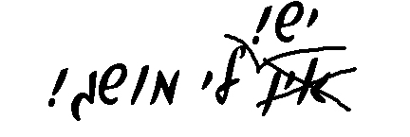
בס"ד
ס"ו-5
דמויות
שם:

מבדק

- חג הסוכות מחולק לשני סוגי ימים: היום הראשון, אשר בו אסור לעשות מלאכה נקרא: .
- שאר ימי חג הסוכות, אשר בהם מותר לעשות מלאכות כדי למנוע הפסדים ולצורך שמחת החג נקראים: .
- היום השביעי והאחרון של חג הסוכות, הוא יום שמרבים בו באמירת "הושענות" והוא נקרא: .
- ביום זה (של השאלה הקודמת) מקיפים את בית הכנסת עם ארבעת המינים וההושענות פעמים.
- מיד לאחר חג הסוכות אנחנו חוגגים חג קצר של יום אחד. לחג הזה יש שני שמות: או .
- באיזה מהימים הבאים לא יושבים בסוכה (בארץ ישראל)?
- חול המועד.
- הושענא רבה.
- שמיני עצרת.
*7. במה שונה חגיגת שמיני עצרת ושמחת תורה בחוץ לארץ?

חג שמח!

